**FACULDADE DE TECNOLOGIA DA ZONA LESTE**

**ANÁLISE E DESENVOLVIMENTO DE SISTEMAS**

**RAQUEL MARTINS DO NASCIMENTO - 1110481823032**

**ROBSON HENRIQUE FERREIRA - 1110481823026**

**TRABALHO DE GRADUAÇÃO I**

**PROJETO**

**ORIENTADOR: FABIO PEREIRA DA SILVA**

**SÃO PAULO**

**2021**

**Raquel Martins do Nascimento - 1110481823032**

**Robson Henrique Ferreira - 1110481823026**

**PROJETO DE TRABALHO DE GRADUAÇÃO**

Trabalho apresentado à disciplina de Trabalho de Graduação I do curso de Tecnólogo em Análise e Desenvolvimento de Sistemas da Faculdade de Tecnologia da Zona Leste.

**Orientação:** Fabio Pereira da Silva.

**São Paulo**

**2021**

# 

**SUMÁRIO**

1 INTRODUÇÃO 4

6.1 PRIMEIRO ESTÁGIO 6

6.2 SEGUNDO ESTÁGIO 7

6.3 TERCEIRO ESTÁGIO 7

7 EVASÃO ESCOLAR 7

8 TÉCNICAS DE LUDIFICAÇÃO 7

8.1 TABELA DE TÉCNICAS (VER NOME COM RAQUEL) 7

8.2 CASOS DE APLICAÇÃO DE TÉCNICAS DE LUDIFICAÇÃO 7

8.3 SELEÇÃO DE TÉCNICAS PARA APLICAÇÃO 8

9 METODOLOGIAS ÁGEIS 8

9.1 SCRUM 8

10 VERSIONAMENTO EM EQUIPE 10

10.1 GIT e GITHUB 10

11 DOCUMENTAÇÃO DO SISTEMA 11

11.1 VISÃO GERAL 11

11.2 REGRAS DE NEGÓCIO 11

11.3 REQUISITOS FUNCIONAIS 11

11.4 REQUISITOS NÃO FUNCIONAIS 11

11.5 DIAGRAMA DE CASOS DE USO 12

11.6 CASOS DE USO TEXTUAIS 12

11.7 DIAGRAMA DE CLASSES 12

11.8 VCP’s 12

11.9 DIAGRAMAS DE SEQUÊNCIA 12

11.10 PROTÓTIPO 12

12 CONSIDERAÇÕES FINAIS 12

13 CRONOGRAMA 12

14 REFERÊNCIAS BIBLIOGRÁFICAS 12

# 1 INTRODUÇÃO

O jogo lúdico tem como principal objetivo auxiliar na obtenção de conhecimento, favorecendo a construção das ideias e estimulando o interesse no conteúdo, podemos utilizá-lo para educação e suprir as expectativas dos discentes, porém existem problemas quanto a elaboração e divulgação do conteúdo esperado ou mesmo exigido pelas diferentes instituições quanto a grade curricular.

Este projeto se dispõe ao desenvolvimento de uma ferramenta na sua versão MVP para o auxílio no aprendizado de lógica de programação aos universitários, utilizando-se de: exercícios lúdicos, técnicas de ludificação e até pequenos jogos digitais cuja as abordagens são mais amigáveis e intuitivas, essas utilizações associadas a teoria didática da matéria podem: proporcionam uma considerável melhora no entendimento, ampliam a imersão do conteúdo e até um aumento da lógica de sistêmica que é o alicerce para todas as matérias relacionadas à tecnologia da Informação desde o desenvolvimento até a gestão de software.

Abordando os princípios da taxonomia de Bloom para elucidar os principais tópicos de lógica de programação, segue-se uma ordem linear explicando o conceito geral em exercícios e atividades que complementam o conteúdo dado nas aulas, se usado após a matéria, ou uma noção inicial se aplicado antes das aulas melhorando sua fixação e consequentemente em adentrar na programação em si, que por sua vez terá outras matérias que dependem desses conhecimentos para não causar frustações com as matérias mais avançadas e teóricas.

Ludificação consiste em utilizar técnicas e elementos de jogos em outras atividades com a finalidade de: melhorar o a sensação de progresso, aumentar a interação social e devolver uma resposta mais imediata ao que estamos realizando, essas características relatam benefícios aos alunos criando: engajamento, aumento da produtividade, retenção de aprendizado até mesmo redução da evasão escolar.

A utilização dessas técnicas em âmbito estudantil tornou-se um material importante que além de trabalhar o conteúdo contribui para relações sociais e emocionais entre os participantes. Salientando que é fundamental seguir esse processo educativo antes ou depois de ministrar a aula convencional, baseando no planejamento do professor, para o desenvolvimento de formação profissional.

Considerando o contexto social atual em que estamos, cada vez mais conectados e interligando conhecimentos, podemos utilizar jogos como poderosos aliados que abrangem diversas questões e disciplinas em um problema, nos aproximando mais de um cenário de mercado onde precisamos de um leque de conhecimentos mais abrangente ou mesmo mais de um integrante trabalhando na solução para entregar o projeto ou resolver empasses dentro do prazo.

Medir quantitativamente a eficácia (COLOCAR O QUE É EFICÁCIA) de utilizar a ferramenta aqui desenvolvida no processo de aprendizagem de lógica de programação no âmbito acadêmico universitário quanto ao entendimento conceitual e melhor aproveitamento escolar.

Desenvolver uma ferramenta em versão MVP para ensino-aprendizagem de Lógica de Programação com ludificação;

Levantamento dos desafios enfrentados e principais problemas no processo de aprendizagem de lógica que os alunos de primeiro ano da FATEC Zona Leste enfrentam;

Realização de uma experimentação com a ferramenta na disciplina de lógica de programação. ARRUMAR

Levantamento e avaliação da utilização da ferramenta com os alunos do Curso de Análise e Desenvolvimento de Sistemas da FATEC Zona Leste;

Levantamento e análise bibliográfica sobre a eficácia da ludificação no processo ensino-aprendizagem de modo geral;

Parece haver um descompasso entre o ambiente acadêmico, o mercado de trabalho e a vida pessoal, fazendo com que suas características fiquem em um constante conflito desgastante e desmotivador, a realização dos deveres acadêmicos, seja pelo ritmo, acumulo, expectativas ou mesmo fatores pessoais acaba sendo priorizada onde parece ser mais conveniente no momento. Não há um único motivo, porem esses fatores acumulados são determinantes para muitas nossas das decisões de desistência de curso ou disciplinas (evasão escolar), cujas as habilidades acabam esquecidas.

A elaboração do material necessitará utilizar uma linguagem estática atendendo aos requisitos funcionais das instituições.

O material deverá ser adequado com embasamento prático e teórico em um período determinado utilizando as técnicas de ludificação.

O sistema desenvolvido necessitará compreender usabilidade e acessibilidade em plataformas diferentes sem perder a qualidade e imersão do conteúdo ministrado.

Espera-se que ao término do trabalho os resultados sejam positivos para o processo de aprendizagem dos estudantes ao utilizarem o sistema desenvolvido, de modo a evidenciar que as técnicas de ludificação podem e devem ser utilizadas em escolas e universidades para potencializar o processo de ensino-aprendizagem como um todo.

Excedendo um texto meramente acadêmico ou ideias revolucionárias a estrutura a seguir descreve os principais pontos abordados desde o caos de ideias que não levaram a rumo nenhum, passando pelas solicitações de orientação do projeto, um brainstorming para identificarmos tópicos de afinidades e habilidades anteriores, muitas pesquisas concentrar os esforços em: jogos e educação. Os estágios a seguir detalham a implementação a ideia, que pode auxiliar um pouco na incrível jornada dos seus primeiros passos e códigos na programação.

## 6.1 PRIMEIRO ESTÁGIO

Levantamento bibliográfico para embasamento teórico, contendo referências que colaboram com os estudos e técnicas aplicados para o projeto além de corroboram as utilizações de jogos lúdicos em cenários acadêmicos de universidades juntamente com uma revisão analítica nos trabalhos encontrados, extraindo e discutindo o que tiver forte relação com o objetivo desse trabalho. Também, nesse estágio, realizaremos o levantamento de plataformas similares para comparações posteriores com a ferramenta desenvolvida.

## 6.2 SEGUNDO ESTÁGIO

Desenvolvimento do aplicativo na sua versão MVP para computadores, com a documentação do software e os diagramas do projeto, utilizando a linguagem de programação JAVA no padrão JAVA Code Conventions para fins de manutenibilidade.

## 6.3 TERCEIRO ESTÁGIO

Coleta de resultados no qual será apresentado a plataforma desenvolvida para os alunos do primeiro ano do curso de Tecnólogo em Análise e Desenvolvimento de Sistemas da FATEC-ZL incluindo: Pesquisas e divulgação dos resultados com os discentes e docentes participantes com à análise para estabelecer o impacto da plataforma no processo de ensino-aprendizagem dos estudantes.

# 7 EVASÃO ESCOLAR

A evasão escolar universitária, ou seja, quando alunos universitários deixam de frequentar seus cursos, abandonando as matrículas, é hoje um fato preocupante na realidade brasileira, visto as análises apresentadas a seguir.

Desde 2009, dados apontam que as principais causas genéricas para o abandono escolar de nível superior são: trabalho, insatisfação com o curso escolhido, doença grave ou morte e transferência de domicílio (CRAVO, 2012).

Grande parte dos alunos que contribuíram para o aumento no índice de evasão escolar do Ensino Superior aponta o cansaço gerado ao dividir o tempo entre faculdade e trabalho, que ao atingir um ápice faz com que escolham o dinheiro necessário à sobrevivência gerado pelo trabalho ao estudo na faculdade – que opostamente é algo que subtrai o dinheiro do aluno, visto valor das mensalidades, preço dos aluguéis ou passagens (MORAES, 2010).

Alguns autores, como MACHADO (2009), cita ocorrências relacionadas ao mundo do trabalho ou outros fatores externos à Instituição de Ensino Superior como grandes preocupações que levam à evasão escolar, e sugerem abordagens voltadas a políticas públicas de cunho social para que os impactos socioeconômicos em escala individual ou macro na sociedade sejam minimizados.

Porém, a abordagem utilizada nesse trabalho – e mais lógica do ponto de vista correlacional – será descrever e analisar os impactos internos à Instituição de Ensino Superior e como contorná-los nos cursos de tecnologia, principalmente ligados ao processo de ensino-aprendizagem de lógica de programação. Portanto, foi-se realizada análise mais aprofundada sobre artigos que dizem respeito a essa temática específica.

Ao analisar fatores mais individuais, temos que outros dos fatores que podem ocasionar dificuldades no curso e/ou evasão escolar referem-se ao desconhecimento da metodologia do curso, deficiência da educação básica, diferenças entre o ensino básico e o superior a nível de processos de ensino-aprendizagem – que no ensino básico, no Brasil, em geral é focado na memorização, enquanto no Ensino Superior há a necessidade de se utilizar o raciocínio lógico e crítico (PLATT NETO, 2008).

Para esses alunos que tenham dificuldade na interpretação dos conteúdos utilizados no Ensino Superior – como lógica de programação – a universidade deve propor atividades curriculares e extracurriculares, novas metodologias ou mesmo projetos que visem interação entre estudantes como meios de buscar fazer o estudante se sentir parte efetiva do processo de aprendizagem ocorrido na universidade (ANDRIOLA, 2006). Detectamos aqui uma oportunidade de apresentar justamente novas tecnologias como parte importante de uma reforma nas metodologias de ensino tradicionais, como a tecnologia proposta nesse trabalho.

Uma pesquisa realizada por Mello (2013) mostrou que 50% dos alunos de uma universidade de tecnologia do Sul do Brasil que evadiram dos cursos o fizeram no primeiro ano efetivo. Ou seja, o dado corrobora com as análises apresentadas anteriormente por outros autores que sustentam que parte dos alunos sentem dificuldades ao entrarem em contato pela primeira vez com as metodologias do Ensino Superior e os conteúdos mais exigentes de raciocínio crítico.

# 8 TÉCNICAS DE LUDIFICAÇÃO

Introduzir o capítulo;

## 8.1 TABELA DE TÉCNICAS (VER NOME COM RAQUEL)

Falar sobre aquele quadro com n técnicas;

## 8.2 CASOS DE APLICAÇÃO DE TÉCNICAS DE LUDIFICAÇÃO

Dar exemplos de sites e/ou apps que utilizam algumas dessas técnicas, mostrando que a ludificação já é utilizada e dá certo em alguns casos;

## 8.3 SELEÇÃO DE TÉCNICAS PARA APLICAÇÃO

Dizer aqui quais técnicas devemos usar e por quê.

# 9 METODOLOGIAS ÁGEIS

O termo “Metodologias Ágeis” refere-se a um conjunto de práticas realizadas em processos de desenvolvimento de softwares que exigem uma velocidade de desenvolvimento e um dinamismo de requisitos maior. Essas metodologias geralmente deixam em segundo plano ferramentas como uma documentação robusta e contratos com clientes, dando mais importância a interações com indivíduos, software executável em menor tempo, colaboração com o cliente e respostas rápidas às mudanças (SOARES, 2004).

Como esse trabalho foi desenvolvido por duas pessoas e houve a necessidade de muitas interações com orientadores e revisores – fatos que acabam gerando mudanças grandes e pequenas ao longo do tempo – percebeu-se uma das metodologias ágeis como um meio de dar vazão a essas mudanças em tempo de alterar e ajustar as ideias e tarefas aqui realizadas. Esse método foi o de nome SCRUM.

## 9.1 SCRUM

Scrum é uma metodologia que nasceu a partir de uma prática dos jogos de Rugby em 1986 nos Estados Unidos da América. O Scrum do Rugby é um processo em que os jogadores do time atuam em bloco para permitir o alcance da meta proposta, havendo muita interação e alinhamento entre os mesmos (VALLERÃO, 2013).

Aplicado ao desenvolvimento de software, o Scrum se apoia em técnicas e elementos que servem para a produção de um sistema flexível em um ambiente de mudanças constantes que possa garantir o sucesso do desenvolvimento de maneira rápida e prática (FADEL, 2010).

Essas ferramentas e elementos presentes no Scrum são:

- Cartões com funcionalidades: chamados de Backlog do Produto, Backlog Selecionado, Backlog do Sprint e Backlog de Impedimentos, esses cartões listam características e funcionalidades do produto a ser desenvolvido, suas prioridades e valores e suas dificuldades. De modo geral, os cartões auxiliam na visualização e controle do que é para a equipe desenvolver, visto que, como dito antes, o Scrum não fomenta uma documentação robusta prévia;

- Papéis e responsabilidades: cada pessoa participante no processo do Scrum deve ter uma responsabilidade e um propósito definido para que o projeto tenha um bom andamento. Esses papéis podem ser de: Cliente, Gerente, Equipe Scrum, Scrum Master (SM), Responsável pelo Produto (PO).

- Entregas contínuas: separadas por períodos chamados Sprints, as entregas ocorrem de modo contínuo a cada Sprint, que pode ser definida em alguma unidade de tempo como uma semana ou em unidade de tarefas concluídas que pode se referir a finalizar uma parte – pequena – do projeto. Essas entregas priorizam um produto executável logo de início para então ir ajustando, melhorando e inserindo funcionalidades até atingir o produto completo solicitado e acordado com o cliente;

- Ampla interação: no Scrum, a comunicação e interação entre a equipe, cliente, SM e PO (e por vezes até outros stakeholders) é essencial para garantir o funcionamento da metodologia. Visto que o ambiente é de mudanças e adaptações constantes, se não houver uma comunicação adequada pode ser que haja um desalinhamento entre o que o cliente espera e o que a equipe está fazendo, ou o que o PO entende que o projeto deva executar e a Equipe entregue diferente. Para organizar e agilizar essa interação foi estabelecido um sistema de reuniões rápidas diárias, semanais e/ou mensais;

- Equipe pequena e funcional: para que seja facilitada a interação entre os participantes e um desenvolvimento menos burocrático, a metodologia sugere equipes com menos de dez pessoas – preferencialmente de cinco a nove pessoas). Se o projeto for grande a ponto de exigir a participação de mais pessoas, deve-se dividir em várias equipes que serão responsáveis por um ponto do projeto.

# 10 VERSIONAMENTO EM EQUIPE

Para complementar a utilização do Scrum como metodologia de desenvolvimento, utilizou-se também o versionamento durante o desenvolvimento tanto do trabalho escrito como do código utilizando a ferramenta Git a partir da plataforma GitHub.

Esse versionamento possibilita a uma equipe trabalhar de forma sempre transparente e fazendo com que as alterações que cada membro da equipe faz não sejam perdidas ou sobrescritas por outro membro que não tinha conhecimento da primeira alteração, evitando, assim, a perda de código e trabalho, problemas com quem fez quais alterações e quando, problemas com retrabalho e problemas com o ambiente em constante mudança de requisitos e ágil (KONNORATE, 2019).

## 10.1 GIT e GITHUB

Desenvolvido por Linus Torvalds (O também criador do Linux), o Git é um sistema de versionamento de arquivos que possibilita o controle total das modificações, exclusões e inserções desses arquivos em repositórios coletivos e/ou individuais em que se está trabalhando uma equipe de desenvolvimento de software ou de qualquer outro tipo de equipe (DIAS, 2016).

Nesse repositório base em que ficam os arquivos desenvolvidos pela equipe é permitido observar todas as alterações que ocorrem, quem fez as alterações, quando fez as alterações, restaurar versões passadas em caso de erro ou acidentes (MARQUES, 2019). Também, o Git é um sistema distribuído, possibilitando que não tenha que depender de um servidor centralizado (BUIS, 2018).

Já o GitHub é uma plataforma que facilita a utilização do Git para versionamento de arquivos e também permite aos desenvolvedores encontrar outros desenvolvedores e analisar e observar o que estão executando em seus trabalhos Open Source, já que conta também com uma rede social – considerada a maior rede social do mundo para desenvolvedores (MARQUES, 2019).

# 11 DOCUMENTAÇÃO DO SISTEMA

A seguir, toda a documentação pré-desenvolvimento do sistema.

## 11.1 VISÃO GERAL

O jogo a ser criado durante a execução desse projeto de TCC deverá auxiliar a responder um dos questionamentos desse trabalho: técnicas de ludificação melhoram o desempenho do aprendizado em lógica de programação?

Para tanto, criou-se um sistema inspirado em Campo Minado, o clássico jogo nativo do Windows que conta com uma mecânica simples, porém que já demanda um certo exercício de lógica para jogá-lo.

A ideia principal é que haverá questionamentos distintos em cada fase do jogo, na qual o estudante terá que pensar na resposta lógica e ir chutando valores que estarão dispostos na tela, e cada clique poderá: explodir uma bomba – para respostas erradas, marcar com uma pontuação de proximidade com a resposta correta, ou dar o sucesso da resposta correta, com sua devida pontuação de acerto – gerando um score por fase.

## 11.2 REGRAS DE NEGÓCIO

● RN1: A pessoa pode entrar no app e ver uma tela geral mesmo sem login;

● RN2: Com login, a pessoa tem acesso a tudo e estatísticas pessoais;

● RN3: O adm tem acesso a todas as estatísticas, gerais e individuais;

● RN4: O jogo terá três dificuldades: fácil, médio e difícil;

● RN5: O nível de dificuldade do jogo determina a quantidade de respostas distratoras que existirão em cada fase;

● RN6: Cada fase tem um tempo específico pré-determinado (representado por um timer) para que seja concluída;

● RN7: Ao finalizar todas as fases do jogo, o usuário poderá preencher um questionário expressando sua experiência com o jogo;

● RN8: O questionário final poderá ser acessado pelo adm do jogo.

● RN9: O jogador só poderá passar para a fase seguinte se concluir a anterior para a mesma dificuldade.

## 11.3 REQUISITOS FUNCIONAIS

● RF1: Processar visualização de estatísticas pessoais do usuário;

● RF2: Processar visualização de estatísticas gerais;

● RF3: Configurar diferentes ambientes para usuário sem login e com login.

● RF3: Exibir fases diferentes para leveis e dificuldades diferentes;

● RF5: Ordenar aleatoriamente as respostas das questões, a cada vez que o usuário entrar no jogo;

● RF6: Exportar dados do usuário – e sua evolução – para um banco de dados externo.

## 11.4 REQUISITOS NÃO FUNCIONAIS

● RNF1: A linguagem predominante a ser utilizada será o C#, com complementações em javascript;

● RNF2: Será utilizado o banco de dados FireBase;

● RNF3: Para a ambientação gráfica e configuração de jogabilidade será utilizado o Unity;

● RNF4: O jogo será responsivo a celular e desktop;

## 11.5 DIAGRAMA DE CASOS DE USO

Abaixo estão os diagramas de casos de uso para os dois atores.

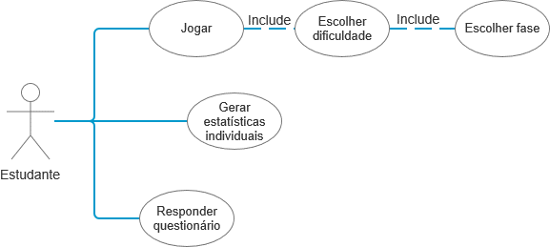

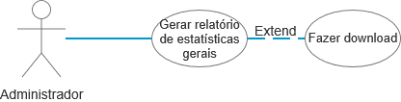

## 11.6 CASOS DE USO TEXTUAIS

Abaixo estão os casos de uso textuais.

|  |
| --- |
| **Caso de uso:** Jogar |
| **Visão Geral:** O estudante clica no botão para iniciar jogo, é obrigado a escolher a dificuldade e a fase que deseja. Então, joga. |

|  |
| --- |
| **Caso de uso:** Gerar estatísticas individuais |
| **Visão Geral:** O estudante clica para gerar estatísticas individuais, aguarda o carregamento das informações na tela e as visualiza. |

|  |
| --- |
| **Caso de uso:** Responder Questionário |
| **Visão Geral:** Após testar os recursos do jogo, o estudante clica para responder questionário, responde e o envia a partir de um botão. |

|  |
| --- |
| **Caso de uso:** Gerar relatório de estatísticas gerais |
| **Visão Geral:** O administrador clica para gerar relatório de estatísticas gerais, o visualiza e pode fazer o download. |

## 11.7 DIAGRAMA DE CLASSES

## 11.8 VCP’s

## 11.9 DIAGRAMAS DE SEQUÊNCIA

## 11.10 PROTÓTIPO

# 

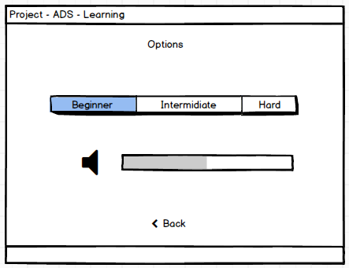

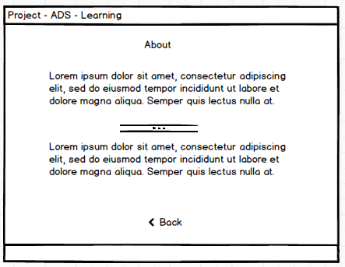

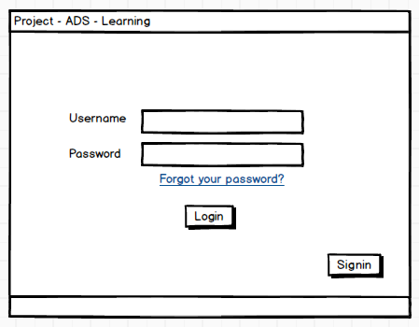

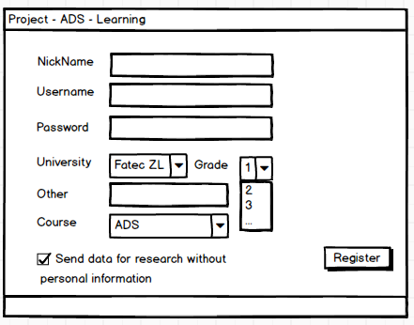

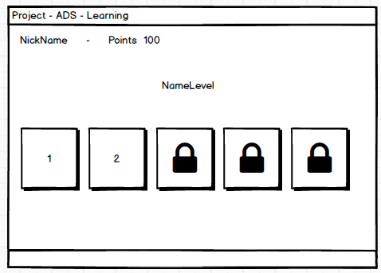

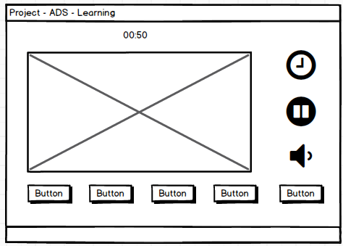

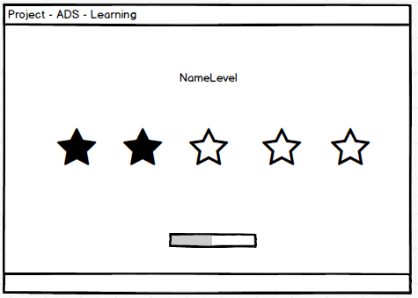

# 12 CONSIDERAÇÕES FINAIS

Escrever por último;

# 13 CRONOGRAMA

A seguir, consta o Gráfico de Gantt que representa o cronograma das atividades a serem realizadas durante a execução do projeto.

Esse gráfico foi montado com as seguintes informações:

|  |  |  |  |
| --- | --- | --- | --- |
| **ATIVIDADE** | **INÍCIO** | **DURAÇÃO** | **FIM** |
| Desenvolvimento | 01/04/2021 | 24 | 25/04/2021 |
| Testes de sistema | 25/04/2021 | 3 | 28/04/2021 |
| Divulgação e coleta de dados | 28/04/2021 | 15 | 13/05/2021 |
| Análise de resultados e documentação | 13/05/2021 | 10 | 23/05/2021 |

# 14 REFERÊNCIAS BIBLIOGRÁFICAS

SOARES, M. DOS S. Comparação entre Metodologias Ágeis e Tradicionais para o Desenvolvimento de Software. INFOCOMP Journal of Computer Science, v. 3, n. 2, p. 8-13, 1 Nov. 2004.

VALLERÃO, Alexandre Guido; ROSES, Luís Kalb. Monitoramento e controle de projetos de desenvolvimento de software com o Scrum: avaliação da produção científica. Revista de Gestão e Projetos – GeP, São Paulo, v. 4, n. 2, p 100-127, mai./ago. 2013.

FADEL, Aline Cristine; SILVEIRA, Henrique da Mota. Metodologias ágeis no contexto de desenvolvimento de software: XP, Scrum e Lean. Universidade Estadual de Campinas – UNICAMP, Limeira: 2010.

KONNORATE, CAROLINE G.; COLCHETE IANKOSKI, L.; PIMENTEL DE ANDRADE, V.; PADILHA MOREIRA, J. A IMPORTANCIA DO CONTROLE DE VERSÕES NO DESENVOLVIMENTO DE SOFTWARE. SEMINÁRIO DE TECNOLOGIA GESTÃO E EDUCAÇÃO, v. 1, n. 2, p. 1-4, 24 out. 2019.

DIAS, ANDRÉ. Conceitos Básicos de Controle de Versão de Software —Centralizado e D. Blog Pronus. 2016. Disponível em:<https://blog.pronus.io/posts/conceitos-basicos-de-controle-de-versao-de-software-centralizado-e-distribuido/>. Acesso em: 18 Nov. 2020.

BUIS, JUAN. The impact of Git on software development. Codacy Blog. 2018. Disponível em: <https://www.codacy.com/blog/the-impact-of-git-on-software-development/?ref=hackernoon>. Acesso em: 15 Nov. 2020.

MARQUES, BRENDON. O que é GitHub e para que é usado? Hostinger Tutoriais. 2019. Disponível em: <https://www.hostinger.com.br/tutoriais/o-que-github/>. Acesso em: 25 ago. 2019.

CRAVO, Ana Cristina. Análise das causas da evasão escolar do curso técnico de informática em uma faculdade de tecnologia de Florianópolis. Revista Gestão Universitária na América Latina - GUAL, vol. 5, núm. 2, agosto-, 2012, pp. 238-250. Universidade Federal de Santa Catarina: Santa Catarina, Brasil. Disponível em: <https://www.redalyc.org/pdf/3193/319327515014.pdf> Acesso em: 20/11/2020.

MORAES, Júlia de Oliveira de; THEÓPHILO, Carlos R. Evasão no ensino superior: estudo dos fatores causadores da evasão no Curso de Ciências Contábeis da Universidade Estadual de Montes Claros – UNIMONTES. Disponível em: <https://congressousp.fipecafi.org/anais/artigos102010/419.pdf>. Acesso em: 21/11/2020.

MACHADO, Marcela R. L.; MOREIRA, Priscila R. Educação profissional no Brasil, evasão escolar e transição para o mundo do trabalho. Disponível em: <https://docplayer.com.br/8118038-Educacao-profissional-no-brasil-evasao-escolar-e-transicao-para-o-mundo-do-trabalho.html>. Acesso em: 22/11/2020.

PLATT NETO, O. A. da; CRUZ, F.; PFITSCHER, E. D. Utilização de metas de desempenho ligadas à taxa de evasão escolar nas universidades públicas. Revista de Educação e pesquisa em Contabilidade. Brasília, v. 2, p. 54-74. mai. -ago. 2008.

ANDRIOLA, W.B.; ANDRIOLA, C. G.; MOURA, C. P. Opiniões de docentes e de coordenadores acerca do fenômeno da evasão discente dos cursos de graduação da Universidade Federal do Ceará (UFC). Ensaio: avaliação politicas públicas Educacionais. Rio de Janeiro, v 14, n 52, p 365-382. 2006.

MELLO, Simone Portella Teixeira. O fenômeno evasão nos cursos superiores de tecnologia: um estudo de caso em uma universidade pública no Sul do brasil. XIII Coloquio de Gestión Universitaria em Américas: 2013. Disponível em: <https://repositorio.ufsc.br/bitstream/handle/123456789/113096/2013129%20-%20O%20fen%c3%b4meno%20evas%c3%a3o%20nos%20cursos%20superiores.pdf?sequence=1&isAllowed=y> Acesso em: 23/11/2020.